 **ESCUELA NORMAL SUPERIOR**

**VILLAHERMOSA TOLIMA**

**FORMATO DE PREPARACIÓN DE CLASES**

|  |  |  |  |
| --- | --- | --- | --- |
| 1. IDENTIFICACIÓN   PLAN DE CLASES N° 4 | | | |
| ESTUDIANTE(S) MAESTRO (S)-DOCENTE | Leidy Johana Peña Camargo | **GRADO** | 12  II semestre |
| CAMPO DE PRÁCTICA | Sede el alto del naranjo | **GRADO** | 3° 4° 5° |
| MAESTRO ORIENTADOR/ASESOR | Yeison Bedoya | | |
| AREA O DISCIPLINA | Ciencias naturales | | |
| SABER Y/O PRÁCTICA | Estados y Cambios de La materia | | |
| FECHA: 19/11/2018 | **LUGAR: alto del naranjo** | **HORA: 08:00am – 01:00pm** | |
| 1. ENFOQUE PEDAGÓGICO | | | |
| COMPETENCIA (S) | Indagar | | |
| DERECHOS BÁSICOS DE APRENDIZAJE DBA | Comprende que las sustancias pueden encontrarse en diferentes estados (solido, líquido y gaseoso). | | |
| ESTANDAR(ES) BÁSICO(S) | Identifico diferentes estados físicos de la materia (el agua, por ejemplo) y verifico causas para cambios de estado. | | |
| OBJETIVO: | Identificar la materia y los diferentes estados que presenta utilizando estrategias como la observación directa de sustancias o elementos con el fin de conocer a profundidad dicho tema. | | |
| INDICADORES DE DESEMPEÑO | **COGNITIVO:** Conoce que es la materia e identifica sus estados. | | |
| **ACTITUDINAL:** Realiza con empeño y dedicación todas las actividades en el plan de clase | | |
| **PROCEDIMENTAL:** Reconoce los estados de la materia y los diferencia en sustancias y objetos de su entorno. | | |
| INTERDISCIPLINARIEDAD | Área:  Saber: | | |

|  |  |
| --- | --- |
| 1. PLANEACIÓN DE LA CLASE | |
| MOMENTO DE INTRODUCCIÓN Y EXPLORACIÓN – ACTIVIDADES DE INICIACIÓN | |
| 1. Presentación de la clase: | Tiempo |
| * 1. Actividad: Explicación del objetivo de la clase.   Procedimiento: Se les dará a conocer el tema y el objetivo que se quiere lograr en el desarrollo de la clase. | |
| 1. Exploración de saberes previos a través de ambientación, motivación, sensibilización | Tiempo |
| * 1. Actividad: Conversatorio   Procedimiento: se hará un conversatorio con los estudiantes y se les harán preguntas tales como:  ¿Para ti que es materia?  ¿En dónde podemos encontrar la materia?  ¿Cómo crees que se presenta la materia?  Cuales crees tú que son las propiedades  En que se diferencian las propiedades de la materia | |
| 1. Dinámica de trabajo (individual, grupal, colectiva) | Tiempo |
| Actividad: se trabajará durante la jornada tanto individual como colectivamente. | |
| MOMENTO DE ESTRUCTURACIÓN Y PRÁCTICA  – ACTIVIDADES DE DESARROLLO | |
| 1. Desarrollo temático o trabajo con el nuevo conocimiento | Tiempo |
| * 1. Actividad: Presentación de la clase con material real   Procedimiento: la estudiante maestra presentará el tema de la clase con material real y laminas como por ejemplo hielo, agua, globo. Anexo 1   * 1. Actividad: explicación del tema   Procedimiento: la estudiante maestra explicará que es la materia y sus propiedades por medio de un experimento que se realizará delante de todos los estudiantes.   * 1. Actividad: Realización del mapa conceptual   Procedimiento: Se les entregará una ficha correspondiente a una parte del mapa conceptual la cual deberá pasar al frente a colocarlo en el debido correcto. Anexo 2 | |
| 1. Aplicación práctica | Tiempo |
| * 1. Actividad: Marca la respuesta correcta   . Procedimiento: se hará entrega a los estudiantes de una fotocopia en donde se encuentran algunas imágenes de los destinos estados de la materia el cual deberán unirlo con el concepto correspondiente Anexo 3   * 1. Actividad: Practiquemos lo aprendido   Procedimiento: Se les entregará una copia para practicar el tema de la clase.  Las actividades aparecerán en los anexos según el grado. | |
| MOMENTO DE TRANSFERENCIA Y VALORACIÓN – ACTIVIDADES DE AFIANZAMIENTO Y EVALUACIÓN. | |
| 1. Retroalimentación y síntesis | Tiempo |
| * 1. Actividad: concéntrese   Procedimiento: los estudiantes realizarán el juego de concéntrese en el cual encontrarán el nombre de la propiedad y en el otro la imagen, ellos deberán destapar el par correcto. | |
| 1. Evaluación | Tiempo |
| * 1. Actividad: Actividad de completar   Procedimiento: se les entregará una copia en la cual la actividad consiste en completar los espacios vacíos con la palabra correspondiente. Anexo 4 | |
| 1. Actividad de profundización – Tarea pedagógica | Tiempo |
|  | |
| RECURSOS Y MATERIALES:  Agua, hielo, globo, vinagre, bicarbonato de sodio, laminas, concéntrese, copias | |

|  |
| --- |
| 1. REFERENTES TEÓRICO - CONCEPTUALES |
| PALABRAS CLAVES |
| Solido, liquido, gaseoso, estados, materia. |
| SÍNTESIS CONCEPTUAL |
| Materia es todo aquello que tiene masa y ocupa un lugar en el espacio. La materia está formada, como sabemos, por partículas muy pequeñas.  1.1- Los sólidos: En los sólidos, las partículas están unidas por fuerzas de atracción muy grandes, por lo que se mantienen fijas en su lugar; solo vibran unas al lado de otras.  Propiedades:  - Tienen forma y volumen constantes.  - Se caracterizan por la rigidez y regularidad de sus estructuras.  - No se pueden comprimir, pues no es posible reducir su volumen presionándolos.  - Se dilatan: aumentan su volumen cuando se calientan, y se contraen: disminuyen su volumen cuando se enfrían.  1.2- Los líquidos: las partículas están unidas, pero las fuerzas de atracción son más débiles que en los sólidos, de modo que las partículas se mueven y chocan entre sí, vibrando y deslizándose unas sobre otras.  Propiedades:  - No tienen forma fija pero sí volumen.  - La variabilidad de forma y el presentar unas propiedades muy específicas son características de los líquidos.  - Los líquidos adoptan la forma del recipiente que los contiene.  - Fluyen o se escurren con mucha facilidad si no están contenidos en un recipiente; por eso, al igual que a los gases, se los denomina fluidos.  - Se dilatan y contraen como los sólidos.    1.3- Los gases: En los gases, las fuerzas de atracción son casi inexistentes, por lo que las partículas están muy separadas unas de otras y se mueven rápidamente y en cualquier dirección, trasladándose incluso a largas distancias.  Propiedades:  - No tienen forma ni volumen fijos.  - En ellos es muy característica la gran variación de volumen que experimentan al cambiar las condiciones de temperatura y presión.  - El gas adopta el tamaño y la forma del lugar que ocupa.  - Ocupa todo el espacio dentro del recipiente que lo contiene.  - Se pueden comprimir con facilidad, reduciendo su volumen.  - Se difunden y tienden a mezclarse con otras sustancias gaseosas, líquidas e, incluso, sólidas.  - Se dilatan y contraen como los sólidos y líquidos.  Experimento vinagre, bicarbonato de sodio  Procedimiento:  Pon medio vaso de vinagre dentro de la botella.  Con el embudo echa 4 cucharaditas de bicarbonato dentro del globo y empújalo hacia el fondo.  Coloca la boca del globo en la boca de la botella con cuidado de que el bicarbonato no caiga sobre el vinagre todavía.  Cuando ya esté colocado sujeta el globo y deja que el bicarbonato caiga en el vinagre.  Observa lo que ocurre y toca la botella para notar si se ha enfriado o se ha calentado.  Los tipos de cambio de estado  Son los procesos en los que un estado de la materia cambia a otro manteniendo una semejanza en su composición. A continuación, se describen los diferentes cambios de estado o transformaciones de fase de la materia:1​  Fusión: Es el paso de un sólido al estado líquido por medio del calor; durante este proceso endotérmico (proceso que absorbe energía para llevarse a cabo este cambio) hay un punto en que la temperatura permanece constante. El "punto de fusión" es la temperatura a la cual el sólido se funde, por lo que su valor es particular para cada sustancia. Dichas moléculas se moverán en una forma independiente, transformándose en un líquido. Un ejemplo podría ser un hielo derritiéndose, pues pasa de estado sólido al líquido.  Solidificación: Es el paso de un líquido a sólido por medio del enfriamiento; el proceso es exotérmico. El "punto de solidificación" o de congelación es la temperatura a la cual el líquido se solidifica y permanece constante durante el cambio, y coincide con el punto de fusión si se realiza de forma lenta (reversible); su valor es también específico.  Vaporización y ebullición: Son los procesos físicos en los que un líquido pasa a estado gaseoso. Si se realiza cuando la temperatura de la totalidad del líquido iguala al punto de ebullición del líquido a esa presión al continuar calentando el líquido, éste absorbe el calor, pero sin aumentar la temperatura: el calor se emplea en la conversión del agua en estado líquido en agua en estado gaseoso, hasta que la totalidad de la masa pasa al estado gaseoso. En ese momento es posible aumentar la temperatura del gas.  Condensación: Se denomina condensación al cambio de estado de la materia que se pasa de forma gaseosa a forma líquida. Es el proceso inverso a la vaporización. Si se produce un paso de estado gaseoso a estado sólido de manera directa, el proceso es llamado sublimación inversa. Si se produce un paso del estado líquido a sólido se denomina solidificación. |
| BIBLIOGRAFÍA – CIBERGRAFIA |
| <https://www.portaleducativo.net/cuarto-basico/640/Estados-de-materia-solido-liquido-gaseoso-plasma>  <https://es.wikipedia.org/wiki/Cambio_de_estado> |

ANEXOS

ANEXO 1

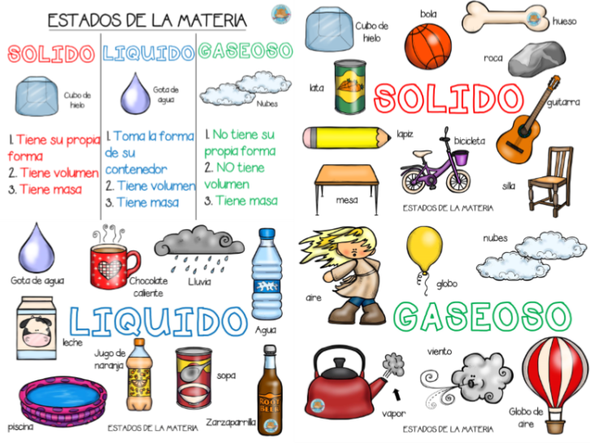

Anexo 2

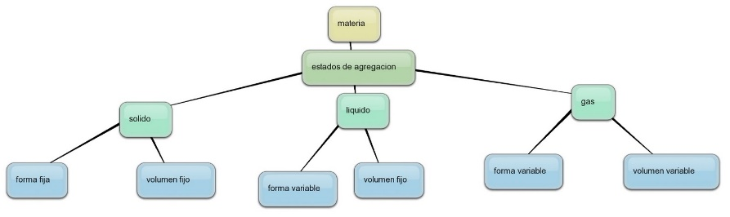

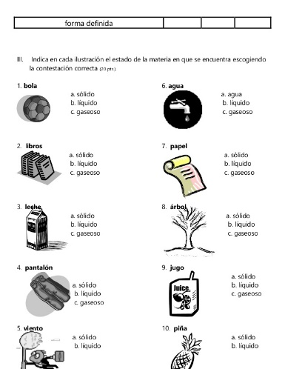Anexo 3

ANEXO 4

ANEXO 3

